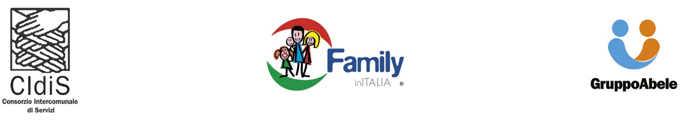

24 Febbraio 2023 ORE 20.30

**LA FATICA DI DIVENTARE “GRANDI”**

Educazione alla responsabilità in una società senza riti di passaggio

Marco Aime, antropologo

Orbassano (TO) Chiesa Parrocchiale San Giovanni Battista - Via Cesare Battisti 9

“Devo sempre essere presente altrimenti mio figlio non fa i compiti”; “beh, è un ragazzo, deve anche divertirsi… quando gli danno troppi compiti gli faccio la giustificazione”; “fa la seconda media e mi chiede di uscire da solo, il pomeriggio, ma non ci penso nemmeno a farglielo fare”. E potremmo continuare con le frasi che spesso sentiamo dire ai genitori che incontriamo e che fanno sempre più fatica, oggi, a costruire percorsi che riconoscano (e promuovano) autonomia e responsabilità ai propri figli.

*“Soprattutto nell’età adolescenziale è importante che ogni società aiuti a costruire il percorso di crescita dei giovani con alcuni punti fermi. Non fosse altro affinché vengano contestati. Il venir meno di questi “gradini” crea una fluidità sicuramente più piacevole, ma anche foriera di incertezze e insicurezze. I riti di passaggio costituiscono eventi collettivi in cui la società degli adulti riconosce ed evidenzia ritualmente, i diversi ruoli dei giovani. Oggi questi riti sono scomparsi o indeboliti e spesso il percorso non è più una scala, che prevede anche gerarchie diverse, ma un piano su cui spesso gli adulti si comportano da giovani e i giovani non riescono a diventare adulti per mancanza di riferimenti.”*

Questa dichiarazione di Marco Aime, antropologo, docente all’Università di Genova e autore del testo *La fatica di diventare* grandi, edito da Einaudi, che questa sera sarà con noi, riassume bene i temi che affronteremo insieme, per riflettere sulla fatica dei nostri figli a crescere nella società di oggi e sul nostro ruolo non facile.

La serata avrà inizio alle 20.30 con biscottini, una tisana e un momento di chiacchiere per conoscerci. Alle 21.00 prenderanno avvio le conferenze per gli adulti e, parallelamente, i laboratori per i bambini/e e i ragazzi/e condotti dall’Associazione Terra Creativa e dalla Cooperativa San Donato.

**Ingresso libero e gratuito**.

Per informazioni [progetti@cidis.org](mailto:progetti@cidis.org) e [genitori.imperfetti@gruppoabele.org](mailto:genitori.imperfetti@gruppoabele.org)

Programma complessivo su:

<https://www.cidis.org/wp-content/uploads/2022/10/2022-10-19_LOCANDINA_GF_imperfetti_2022_manifesto-50x70__page-0001.jpg> <https://www.gruppoabele.org/event/genitori-imperfetti-cercasi-2/>

